Физическая основа. Механика

Механика – наука, изучающая движение материальных тел и происходящих при этом взаимодействиях

Механическое движение – простейшая форма движения материи, которое состоит из перемещения частиц относительно тел

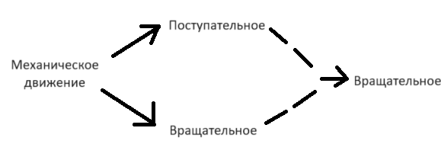

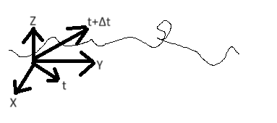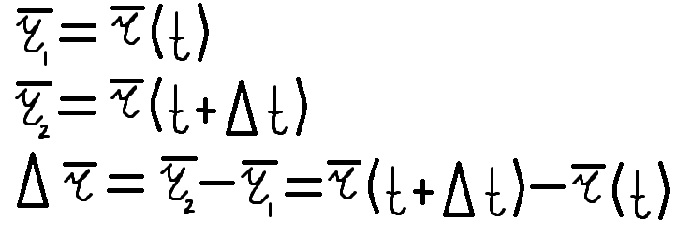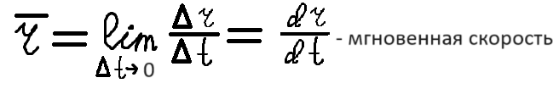

[t1, t2] => перемещение

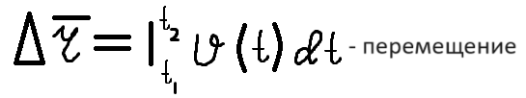



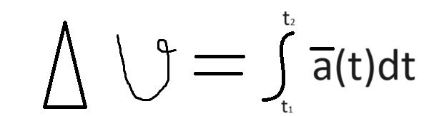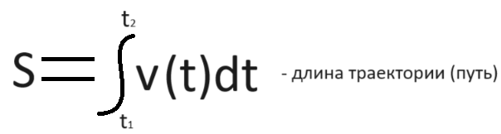

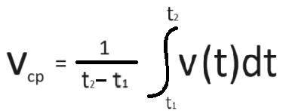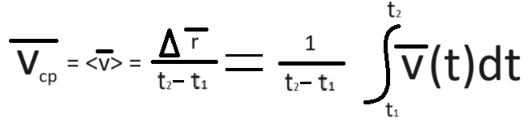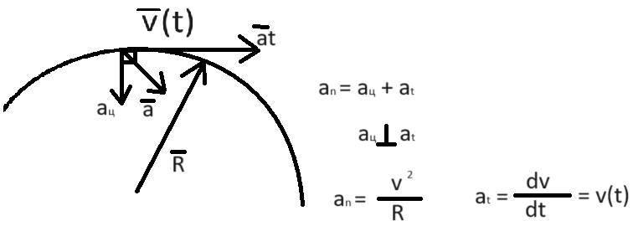

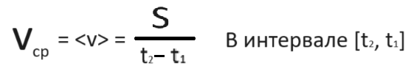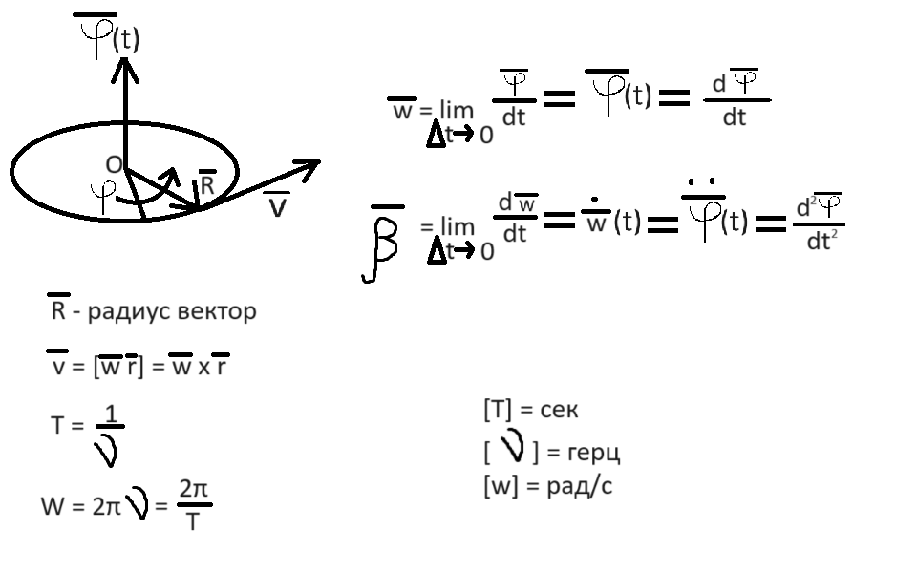

Динамика материальной точки

В динамике Ньютона XVII в. не скорость, а ускорение обусловлено понятие силы

Всякое тело находится в состоянии покоя или pπD, если $E\overline{f}=0$– I закон Ньютона

$\overline{v}=\overline{const}$*,* частный случай $\overline{v}=0$

Действие закона – в ИСО (инерциальная система отсчета)

$$\overline{D_{i}}=m_{i}\overline{v_{i}}$$

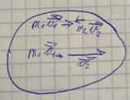(со стрелками не могу понять, поэтому просто картинку вставил)

тогда $\overline{v_{1}}→\overline{v_{2}}$

II закон Ньютона

$$\frac{d\overline{p}}{dt}= \sum{\overline{F_{i}}}$$

$$\sum{\overline{F_{i}}}=\overline{R} –равнодействующие силы$$

$$\underline{mv(t)}$$

если m = const => $\overline{p}\left(t\right)=m\overline{v}(t)$

$$\frac{d\overline{p}}{dt}=m\frac{d\overline{v}}{dt}=m\overline{a}=\sum{\overline{F_{1}}}$$

$$m\frac{d\overline{v}}{dt}= \overline{R}(t)$$

III закон Ньютона

F12=F21

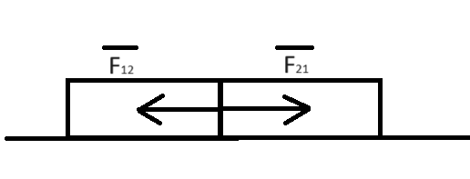

– не суммируются (т.к. разные тела)